**需求分析**

一.功能

1.用户管理

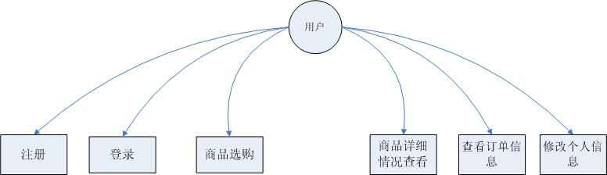

2.管理员管理

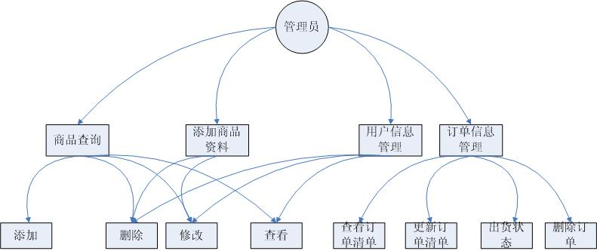

3.购物车管理

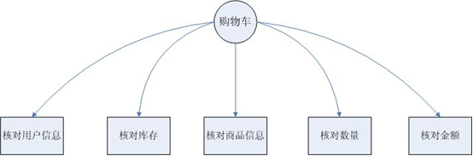

二.系统顶级用例图

1.用户用例图

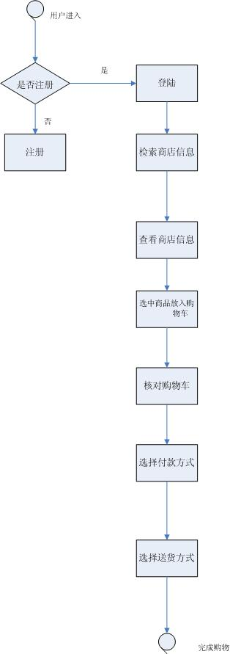

2.管理员用例图

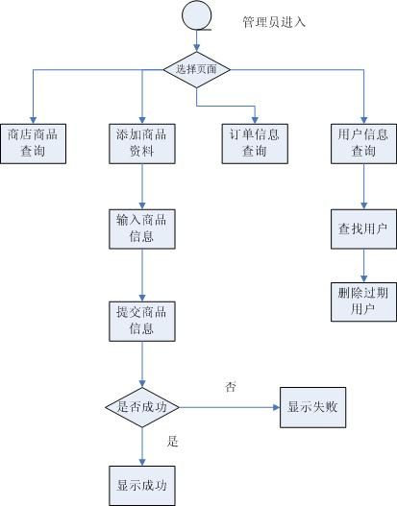

3.用户和管理员用例图

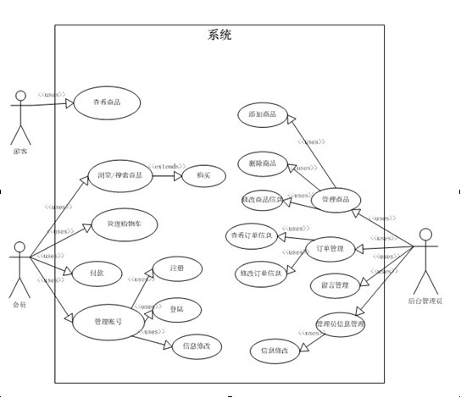

4.用例顺序图

（1）会员下订单

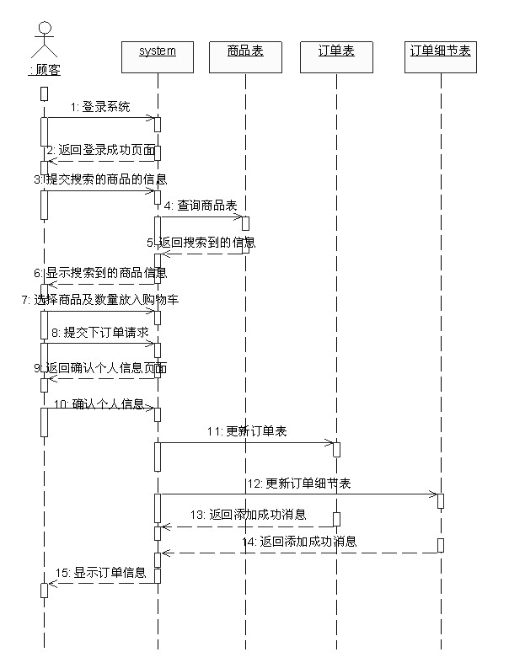

（2）会员留言

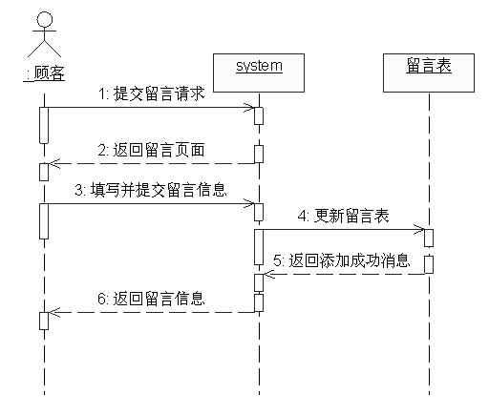

（3）管理员修改商品

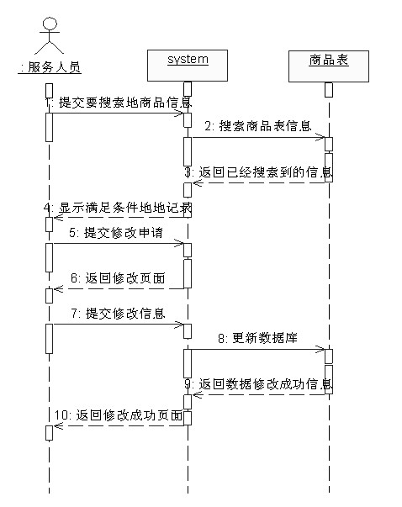

5.数据库的设计

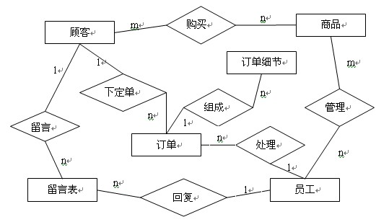

三.系统功能

1.系统功能图

商品信息管理

网上购物系统

前台管理

后台管理

商品查询

用户管理

商品类别管理

订单管理

订单处理

会员信息管理

2.系统流程图

图1-3系统功能图

登陆系统

重试

普通会员

管理员

注册

开始

是

否

订单查询

订单删除

完成结算

未注册

商品类别管理

会员信息管理

查找商品

商品信息管理

购物车管理

购物车

订单管理

继续购物

提交订单

图1-4 系统流程图